国网青岛供电公司
2026年X月份安全承载力分析报告

根据省公司《关于下发安全生产特别管控要求的通知》要求，公司组织各单位依托承载力分析模型，对X月份作业计划按日、按班组开展“四个梳理”（作业计划、安全风险、人员力量、管理资源），优化调整工作计划。现将承载力分析情况汇报如下。
一、公司工作计划概况
X月份，公司各单位共安排日计划X项，其中三级风险作业X项、四级风险作业X项、五级风险作业X项。X级风险工作明细表如下：
序号 | 单位 | 作业内容 | 风险等级 | 高风险作业时间
1 |  |  |  | X月X日-X日（X天）
2
3
各作业类型日计划数量如下图所示：

图 1 公司X月份各作业类型日计划数量分布

二、公司各单位承载力分析
（一）月度承载力分析
1.作业承载力分析
X月份，X1、X2作业承载力满载（90%以上），X1主要开展XXXXX等工作，X2主要开展XXXXX等工作。XX1、XX2重载（75%以上），XX1主要开展XXXXX等工作，XX2主要开展XXXXX等工作。各单位作业承载力如Error: Reference source not found所示。
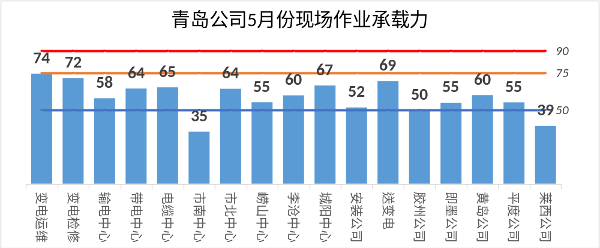
图 2 公司X月份作业承载力
2.管理承载力分析
X月份，管理承载力分析XXXXXXXXXX。

图 3 公司X月份管理承载力

（二）周承载力分析
1.X月份第1周（X月X日至X日）
（1）作业承载力分析
X1、X2满载（90%以上），X1主要开展XXXXX等工作，X2主要开展XXXXX等工作。XX1、XX2重载（75%以上），XX1主要开展XXXXX等工作，XX2主要开展XXXXX等工作。各单位承载力如Error: Reference source not found所示。各单位承载力如Error: Reference source not found所示。

图 4 公司X月份第1周作业承载力
（2）管理承载力分析
管理承载力分析XXXXXXXXXX。

图 5 公司X月份第1周管理承载力

2.5月份第2周（5月4日至10日）
（1）作业承载力分析
变电运维中心、变电检修中心、送变电分公司承载力相对较重。变电运维中心主要开展设备巡视、停送电倒闸操作等工作。变电检修中心主要开展220kV即墨站CT维修更换、220kV上程站#2主变综合检修、220kV午山站#1、#3主变综合检修等三级风险工作。送变电分公司开展浦里220千伏输变电工程架线、主变耐压试验，烟威特高乡段配套220千伏东官I、Ⅱ线拆除铁塔、导线等三级风险作业及其他基建工程。各单位承载力如Error: Reference source not found所示。

图 6 公司X月份第2周作业承载力
（2）管理承载力分析
管理承载力分析XXXXXXXXXX。

图 7 公司X月份第2周管理承载力

3.5月份第3周（5月11日至17日）
（1）作业承载力分析
送变电分公司重载(超75%)，变电运维中心、变电检修中心、黄岛公司相对较重。送变电分公司主要开展浦里架线工作等三级风险作业及其他持续性基建工程。变电运维中心主要开展设备巡视、停送电倒闸操作等工作。变电检修中心主要开展220kV午山站#1主变综合检修（三级风险）、110kV黄山站#1主变、35kV南山站#1主变、35kV长沙路站#2主变综合检修，220kV郁秩站220kV郁唐线开关小修等工作。黄岛公司主要开展110kV两河站、河西站10kV配套送出工程、环网柜改造、台区频繁停电治理、台区重过载治理工程等工作。各单位承载力如Error: Reference source not found所示。

图 8 公司X月份第3周作业承载力
（2）管理承载力分析
管理承载力分析XXXXXXXXXX。

图 9 公司X月份第3周管理承载力

4.5月份第4周（5月18日至24日）
（1）作业承载力分析
送变电分公司承载力重载，变电运维中心、变电检修中心、电缆中心、黄岛公司较重，市南中心、崂山中心、莱西公司轻载。送变电分公司主要开展浦里220kVGIS耐压试验、架线施工，科技城站塔吊安装、云融共享储能示范项目220kV电缆耐压试验等三级风险作业及其他持续性基建工程。变电运维中心主要开展设备巡视、停送电倒闸操作等工作。变电检修中心主要开展220kV双桥站#2主变更换（三级风险）、220kV马山站220kV马午线保护改定值等工作。电缆中心主要开展220kV宜午线、李午线电缆及避雷器例行试验、35kV南徐乙线老旧电缆开关箱更换、35kV李辛线老旧电缆更换、设备巡视等工作。黄岛公司主要开展110kV开南线柔性终端改造工程，35千伏庄霸线、龙营线、董场线综合检修，老旧小区10kV供电改造工程、台区频繁停电治理、台区重过载治理工程等工作。各单位承载力如Error: Reference source not found所示。

图 10 公司X月份第4周作业承载力
（2）管理承载力分析
管理承载力分析XXXXXXXXXX。

图 11 公司X月份第4周管理承载力

5.5月份第5周（5月25日至31日）
（1）作业承载力分析
变电运维中心、变电检修中心、送变电分公司承载力较重，市南中心、胶州公司、莱西公司轻载。变电运维中心主要开展设备巡视、停送电倒闸操作等工作。变电检修中心主要开展220kV双桥站#2主变更换、220kV马山站#2主变综合检修、220kV即墨站CT维修更换（三级风险作业）、220kV午山站#2主变综合检修等工作。送变电分公司主要开展浦里110kVGIS耐压试验、阆苑新能源线路工程组塔、架线等三级风险作业及其他持续性基建工程。各单位承载力如Error: Reference source not found所示。

图 12 公司X月份第5周作业承载力
（2）管理承载力分析
管理承载力分析XXXXXXXXXX。

图 13 公司X月份第5周管理承载力

三、辅助建议与风险管控提示
（本期辅助建议由研判人员结合承载力数据综合提出。建议占位符：ADVICE_BODY_2026）

